Задание: Написать запросы, покрывающие следующие требования

1. Посмотреть, сколько клиентов из Германии (SELECT, WHERE, COUNT).

SELECT \* FROM Customers WHERE Country="Germany";

11 клиентов. И с использование функции подсчёта по колонке

SELECT COUNT(CustomerID) FROM Customers WHERE Country="Germany";

2. Посмотреть, имена скольких клиентов оканчиваются на на 'e' (LIKE).

SELECT \* FROM Customers WHERE CustomerName LIKE '%e';

14 клиентов соответствуют условию

3. Прислать запрос и скриншот с Вашим именем, вставленным в таблицу Customers (INSERT, SELECT).

INSERT INTO Customers VALUES ('92','Vicsus60','Vik','Demakova street','Nsk','111111','Russia');

4. Изменить собственное имя, вставленное в таблицу Customers (UPDATE, SELECT), сделать скриншот и прислать запрос.

UPDATE Customers SET CustomerName='Vicsus6060' WHERE CustomerID='92';

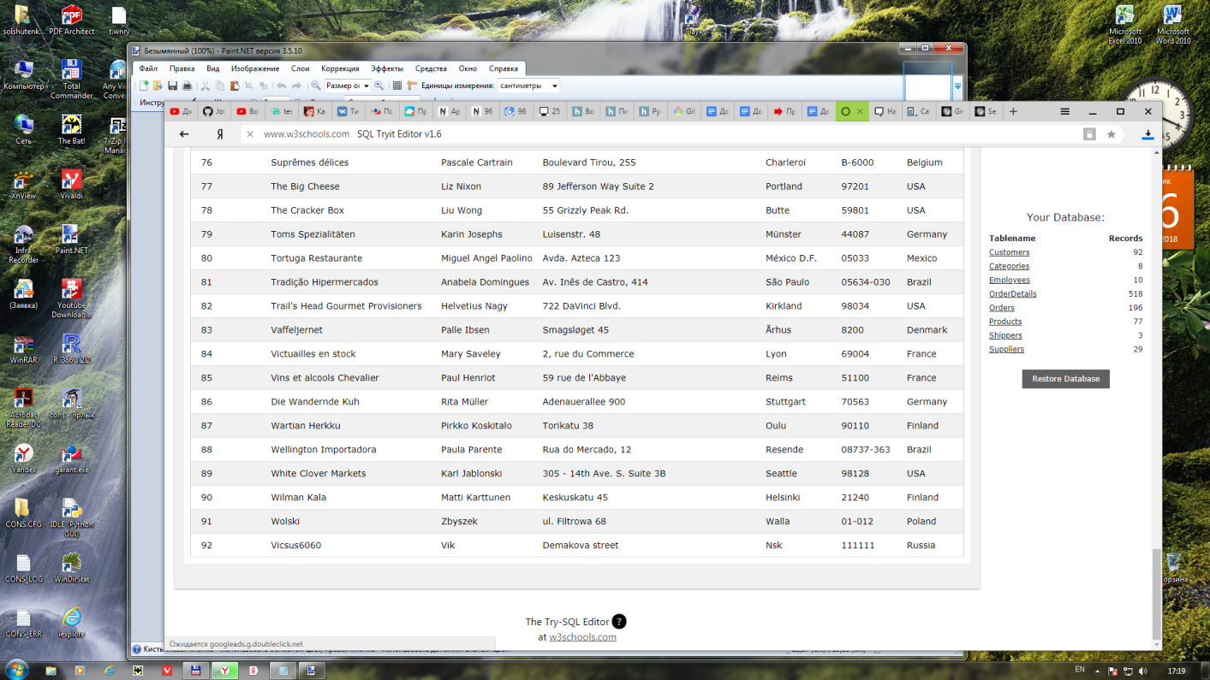

P.S. По п.3 скриншот не стал вставлять, т.к. этот пункт перекрывает п.3

5. Удалить всех клиентов из города Nantes. Прислать запрос и результат (DELETE).

DELETE \* FROM Customers WHERE CITY='Nantes';

Удалено 2 клиента

6. Прислать номера заказов (OrderID), оформленных для клиентов работником с именем Steven (FirstName) (INNER JOIN).

SELECT OrderID FROM [Orders] INNER JOIN [Employees] ON Employees.FirstName='Steven';